**Kókuszos rizstorta sütés nélkül**

[[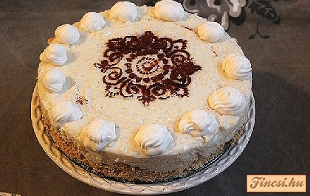](http://www.fincsi.hu/sutemeny_receptek/884/Kokuszos_rizstorta_sutes_nelkul%3E)](http://www.fincsi.hu/sutemeny_receptek/884/Kokuszos_rizstorta_sutes_nelkul%3E)

﻿

***Hozzávalók:*Kekszes alaphoz:**  
- 25 dkg omlós keksz  
- 20 dkg vaj

**Töltelékhez:**  
- 10 dkg desszert rizs (kerekszemű)  
- 10 dkg kókuszreszelék  
- 15 dkg cukor

- 2 cs. vaníliás cukor  
- 6 dl tej  
- 1,5 dl víz  
- csipetnyi só

- 2 dl tejszín

- 2 dkg zselatin

***Elkészítés:***1. Az omlós kekszet ledarálom, és a megolvasztott vajjal alaposan összedolgozom. 26 centi átmérőjű kapcsos tortaforma aljára egyengetem, majd hideg helyre teszem. (Fontos, hogy jól összeálljon a kekszes vajas massza, különben szeletelésnél szét fog morzsolódni).  
2. A rizst folyó víz alatt szűrőben átmosom, majd csipetnyi sóval a tej és a víz hozzáadásával puhára főzöm (időnként átkevergetem, hogy le ne égjen). Hozzáadom a cukrot, vaníliás cukrot, majd a kókuszt. Félreteszem hűlni. (A kókuszreszeléket én külön le szoktam még darálni, így sokkal finomabb állagú lesz).  
3. A tejszínt kemény habbá verem, a zselatint kevés vízzel oldódásig melegítem, majd óvatosan  a kihűlt krémbe  keverem a tejszínnel együtt.  
A krémet a kekszes alapra simítom, és fóliával lefedve legalább 1 órára hűtőszekrénybe teszem.  
4. Tetejét tejszínhabbal díszítem, kakaóporral meghintem.  
**Tipp:** A rizses kókuszos krémhez nagyon jól illik valamilyen savanykás gyümölcsből készített öntet. Én málnaöntettel szoktam kínálni, amihez mirelit málnát kevés cukorral leturmixolok, picit felfőzöm, kihűtöm, és máris mehet a süti mellé.